2014年武汉市初中毕业生学业考试数学试卷
一、选择题（共10小题，每小题3分，满分30分）
下列各题中均有四个备选答案中，其中有且只有一个是正确的
1．在实数－2、0、2、3中，最小的实数是（ ）
A．－2 B．0 C．2 D．3
2．若代数式$\sqrt{x−3}$在实数范围内有意义，则x的取值范围是（ ）
A．x≥－3 B．x＞3 C．x≥3 D．x≤3
3．光速约为300 000千米/秒，将数字300 000用科学记数法表示为（ ）
A．3×10⁴ B．3×10⁵ C．3×10⁶ D．30×10⁴
4．在一次中学生田径运动会上，参加调高的15名运动员的成绩如下表所示：
成绩（m） | 1.50 | 1.60 | 1.65 | 1.70 | 1.75 | 1.80
人数 | 1 | 2 | 4 | 3 | 3 | 2
那么这些运动员跳高成绩的众数是（ ）
A．4 B．1.75 C．1.70 D．1.65
5．下列代数运算正确的是（ ）
A．(x³)²＝x⁵ B．(2x)²＝2x² C．x³·x²＝x⁵ D．(x＋1)²＝x²＋1
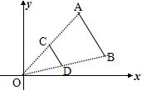
6．如图，线段AB两个端点的坐标分别为A(6，6)、B(8，2)，以原点O为位似中心，在第一象限内将线段AB缩小为原来的后得到线段CD，则端点C的坐标为（ ）
A．(3，3) B．(4，3)
C．(3，1) D．(4，1)
7．如图，由4个大小相同的正方体组合而成的几何体，其俯视图是（ ）
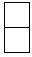
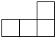
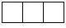
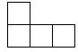
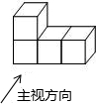
8．为了解某一路口某一时刻的汽车流量，小明同学10天中在同一时段统计该路口的汽车数量（单位：辆），将统计结果绘制成如下折线统计图：
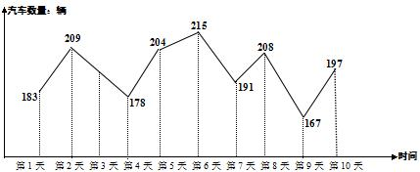
由此估计一个月（30天）该时段通过该路口的汽车数量超过200辆的天数为（ ）
A．9 B．10 C．12 D．15
9．观察下列一组图形中的个数，其中第1个图中共有4个点，第2个图中共有10个点，第3个图中共有19个点，……，按此规律第5个图中共有点的个数是（ ）
A．31 B．46 C．51 D．66
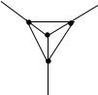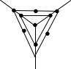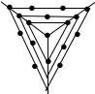
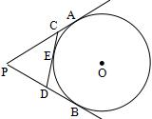
10．如图，PA、PB切⊙O于A、B两点，CD切⊙O于点E交PA、PB于C、D，若⊙O的半径为r，PCD的周长等于3r，则tan∠APB的值是（ ）
A．$\frac{5}{\text{12}}\sqrt{\text{13}}$ B．$\frac{\text{12}}{5}$
C．$\frac{3}{5}\sqrt{\text{13}}$ D．$\frac{2}{3}\sqrt{\text{13}}$
二、填空题（共6小题，每小题3分，满分18分）
11．计算：－2＋(－3)＝_______
12．分解因式：a³－a＝_______________
13．如图，一个转盘被分成7个相同的扇形，颜色分别为红黄绿三种，指针的位置固定，转动转盘后任其自由停止，其中的某个扇形会恰好停在指针所指的位置（指针指向两个扇形的交线时，当作指向右边的扇形），则指针指向红色的概率为_______
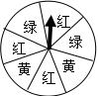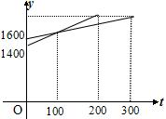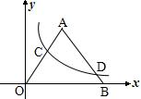
14．一次越野跑中，当小明跑了1600米时，小刚跑了1400米，小明、小刚在此后所跑的路程y（米）与时间t（秒）之间的函数关系如图所示，则这次越野跑的全程为______米
15．如图，若双曲线$y=\frac{k}{x}$与边长为5的等边△AOB的边OA、AB分别相交于C、D两点，且OC＝3BD，则实数k的值为______[来源:学科网ZXXK]
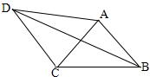
16．如图，在四边形ABCD中，AD＝4，CD＝3，∠ABC＝∠ACB＝∠ADC＝45°，则BD的长为______
三、解答题（共9小题，共72分）
17．解方程：$\frac{2}{x−2}=\frac{3}{x}$
18．已知直线y＝2x－b经过点(1，－1)，求关于x的不等式2x－b≥0的解集
19．如图，AC和BD相交于点O，OA＝OC，OB＝OD，求证：AB∥CD
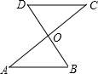
20．如图，在直角坐标系中，A(0，4)、C(3，0)
(1) ① 画出线段AC关于y轴对称线段AB
② 将线段CA绕点C顺时针旋转一个角，得到对应线段CD，使得AD∥x轴，请画出线段CD
(2) 若直线y＝kx平分(1)中四边形ABCD的面积，请直接写出实数k的值
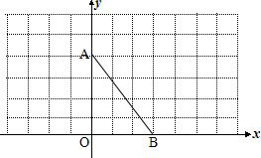
21．袋中装有大小相同的2个红球和2个绿球
(1) 先从袋中摸出1个球后放回，混合均匀后再摸出1个球
① 求第一次摸到绿球，第二次摸到红球的概率
② 求两次摸到的球中有1个绿球和1个红球的概率
(2) 先从袋中摸出1个球后不放回，再摸出1个球，则两次摸到的球中有1个绿球和1个红球的概率是多少？请直接写出结果
22．如图，AB是⊙O的直径，C、P是弧AB上两点，AB＝13，AC＝5
(1) 如图(1)，若点P是弧AB的中点，求PA的长
(2) 如图(2)，若点P是弧BC的中点，求PA得长[来源:学&科&网]
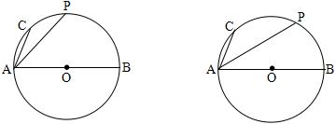
23．九(1)班数学兴趣小组经过市场调查，整理出某种商品在第x（1≤x≤90）天的售价与销售量的相关信息如下表：
时间x（天） | 1≤x＜50 | 50≤x≤90
售价（元/件） | x＋40 | 90
每天销量（件）[来源:Zxxk.Com] | 200－2x
已知该商品的进价为每件30元，设销售该商品的每天利润为y元[来源:学科网]
(1) 求出y与x的函数关系式
(2) 问销售该商品第几天时，当天销售利润最大，最大利润是多少？
(3) 该商品在销售过程中，共有多少天每天销售利润不低于4800元？请直接写出结果
24．如图，Rt△ABC中，∠ACB＝90°，AC＝6 cm，BC＝8 cm，动点P从点B出发，在BA边上以每秒5 cm的速度向点A匀速运动，同时动点Q从点C出发，在CB边上以每秒4 cm的速度向点B匀速运动，运动时间为t秒（0＜t＜2），连接PQ
(1) 若△BPQ与△ABC相似，求t的值
(2) 连接AQ、CP，若AQ⊥CP，求t的值
(3) 试证明：PQ的中点在△ABC的一条中位线上
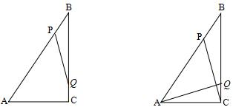
25．如图，已知直线AB：y＝kx＋2k＋4与抛物线y＝$\frac{1}{2}$x²交于A、B两点
(1) 直线AB总经过一个定点C，请直接写出点C坐标
(2) 当k＝－$\frac{1}{2}$时，在直线AB下方的抛物线上求点P，使△ABP的面积等于5
(3) 若在抛物线上存在定点D使∠ADB＝90°，求点D到直线AB的最大距离
